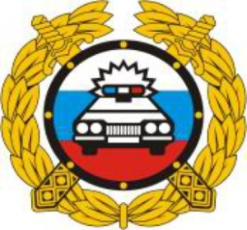 УВАЖАЕМЫЕ РОДИТЕЛИ!

В дни окончания школьных каникул и первые дни нового учебного года возникает опасная тенденция к росту детского дорожно-транспортного травматизма.
Государственная инспекция безопасности дорожного движения по предупреждению детского дорожно-транспортного травматизма и просит ВАС:
Постоянно напоминайте детям о безопасном поведении на дороге, учите их наблюдать за улицей и транспортом, анализировать опасные ситуации, безошибочно действовать при различных обстоятельствах.

ПОМНИТЕ!

- Переходить улицу безопасно в местах с хорошим обзором дороги.
- Прежде чем сойти с тротуара, остановитесь и внимательно осмотритесь.
- Никогда не выходите на проезжую часть из-за стоящего транспорта, кустов, заборов и других предметов, ограничивающих видимость. На улице каждая помеха обзору должна восприниматься как сигнал возможной ОПАСНОСТИ.
- Находясь в транспорте с маленьким ребенком, сначала выйдите сами, а затем помогите ребенку.
- Находясь вблизи проезжей части, крепко держите ребенка за руку.
- Будьте внимательны к поведению детей, остановите ребенка, если он собрался перебегать проезжую часть перед близко идущим транспортом.

От этих элементарных требований зависит жизнь и здоровье ВАШИХ ДЕТЕЙ.

Не нарушая правил – вы становитесь образцом для подражания детям.

